Специалисты Кореличского районного ЦГЭ 15.03 2019 провел мониторинг санитарного содержания территории населенных пунктов и объектов, расположенных на территории Турецкого сельского Совета.
По результатам мониторинга выявлены нарушения:
- территория, прилегающая к бывшему зданию кафе в агр. Турец не содержится в чистоте (разбросаны бутылки, пакеты);
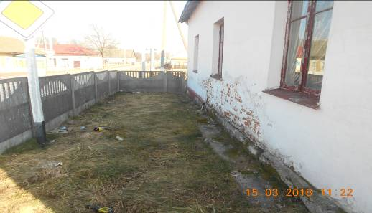

-не проведена уборка строительного мусора после ремонта фасада здания магазина «Родный Кут» агр. Турец;

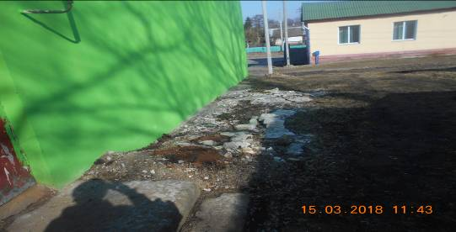

- территория, прилегающая к памятнику погибшим воинам, не содержится в чистоте, не убраны бутылки;
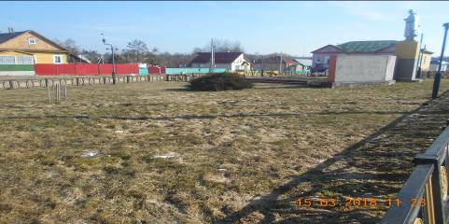
- земли общего пользования по ул. Кореличской от торговых павильонов до поворота не содержатся в чистоте, имеется скопление бытового мусора (пакеты, бутылки);
- на прилегающей территории к зданию почтовой связи не проведена уборка старой листвы и бытового мусора (бутылки, бумажки);
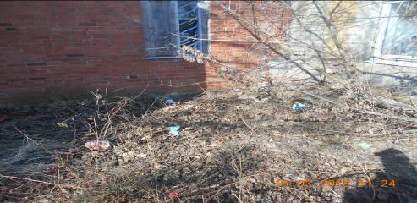

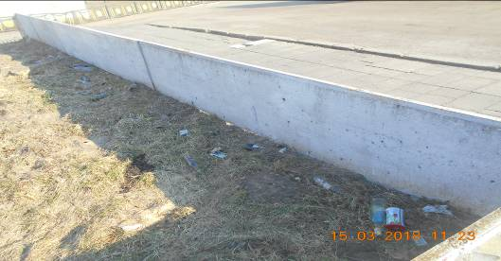

-не проведена уборка прилегающей территории к гаражам по ул. Почтовой.

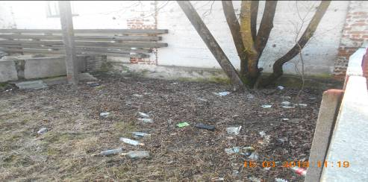

- территория, прилегающая к зданию КПП, не содержится в чистоте, не проведена уборка от стеклянных бутылок.
По результатам мониторинга в адрес субъектов направлены рекомендации об устранении выявленных нарушений.

